HỢP TÁC GIỮA TRƯỜNG CAO ĐẲNG KỸ THUẬT LÝ TỰ TRỌNG THÀNH PHỐ HỒ CHÍ MINH VỚI TRƯỜNG ĐẠI HỌC CARDIFF METROPOLITAN, VƯƠNG QUỐC ANH

Đại học Cardiff Metropolitan là Đại học toàn cầu có chương trình liên kết đào tạo với nhiều trường đối tác tại Ai Cập, Hàn Quốc, Lebanon, Marocco, Sri Lanka và Singapore. Được thành lập năm 1865 tại thành phố Cardiff, Wales với chuyên ngành thiết kế và đồ họa, đến năm 2011 trường chính thức trở thành Đại học Cardiff Metropolitan với 5 trường thành viên.
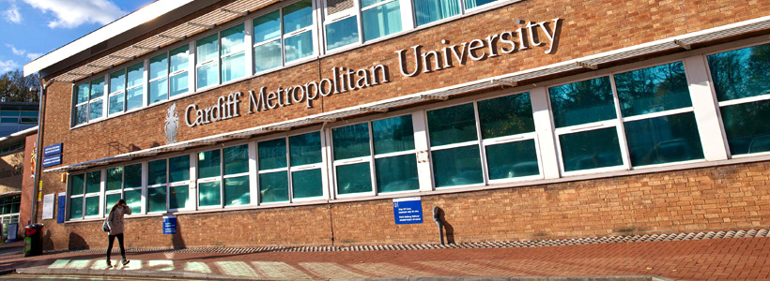
Trường định hướng đào tạo kỹ năng nghề nghiệp. 94% sinh viên có việc làm trong vòng 6 tháng sau khi tốt nghiệp.
Website: www.cardiffmet.ac.uk/Pages/home.aspx
Thế mạnh của Trường là chuyên ngành đào tạo công nghệ thông tin. Hàng năm, Trường đào tạo hơn 11.000 sinh viên, trong đó sinh viên quốc tế chiếm 1.200 sinh viên từ hơn 140 quốc gia trên toàn thế giới.
Trong khuôn khổ hợp tác giữa Trường Cao đẳng Kỹ thuật Lý Tự Trọng Thành phố Hồ Chí Minh và Trường Đại học Cardiff Metropolitan, Vương quốc Anh được thảo luận ngày 20/11/2015. Sinh viên khoa Công nghệ thông tin sẽ được chuyển tiếp thẳng vào Trường Đại học Cardiff Metropolitan để lấy bằng cử nhân công nghệ thông tin và có thể học tiếp sau đại học.
Sau đây là một số hình ảnh:
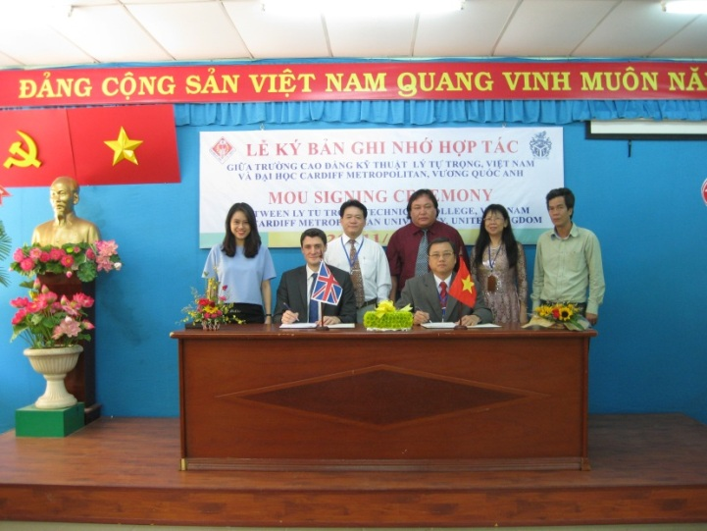
Ông Chris Kelly – Đại diện tuyển sinh khu vực Đông Nam Á



